**Пятница 05.06.2020 г.**

Предлагаю вашим детям рассказать по картинкам о признаках наступающего лета.

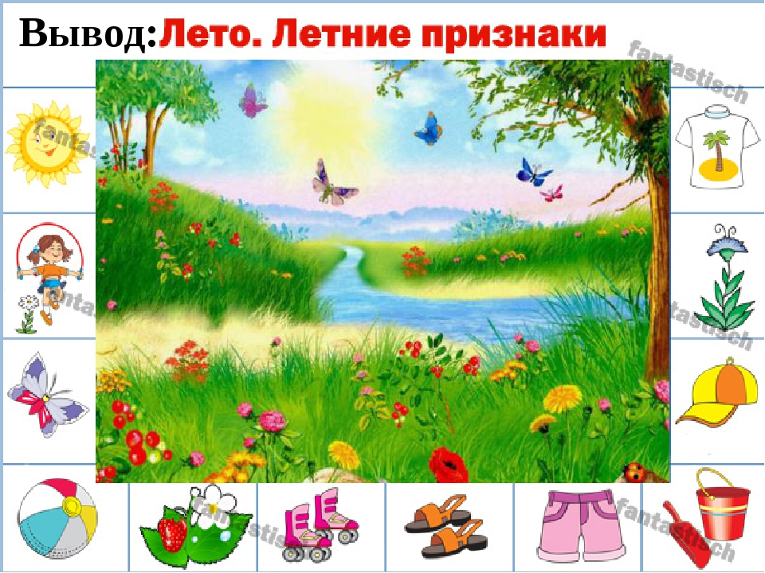

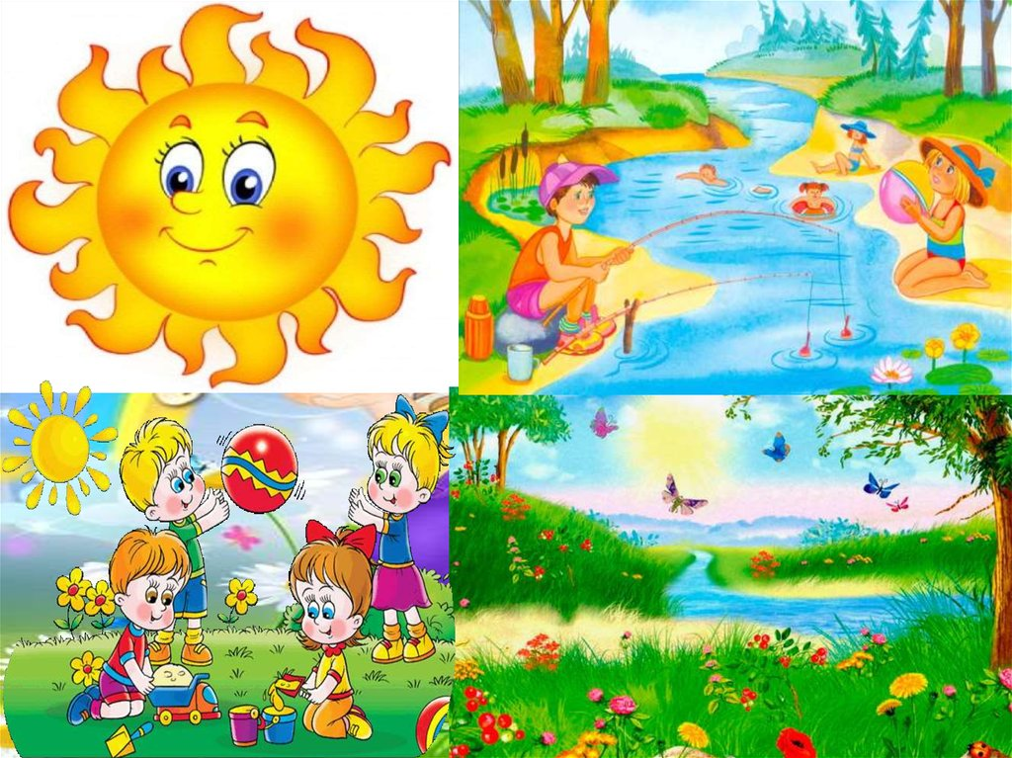

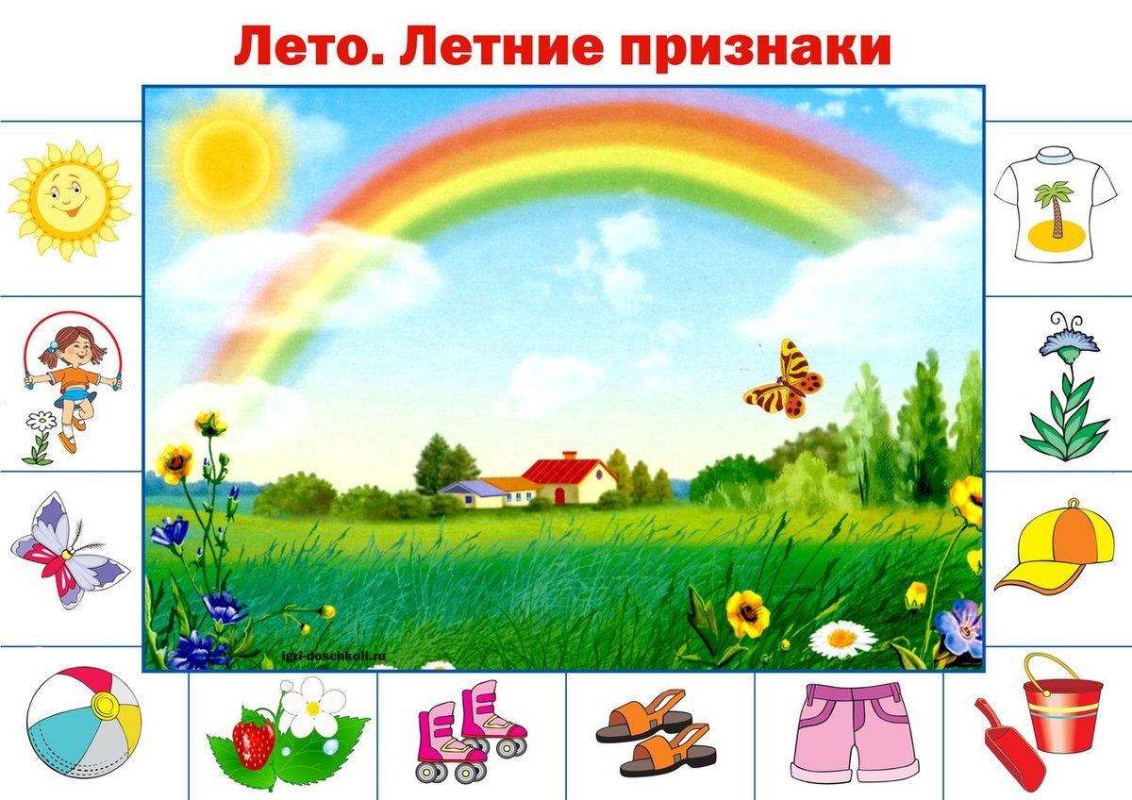

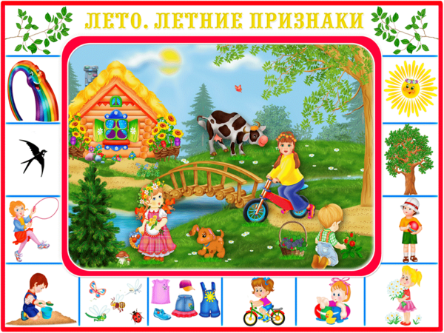

Проведите беседу с ребёнком о времени года «Лето».

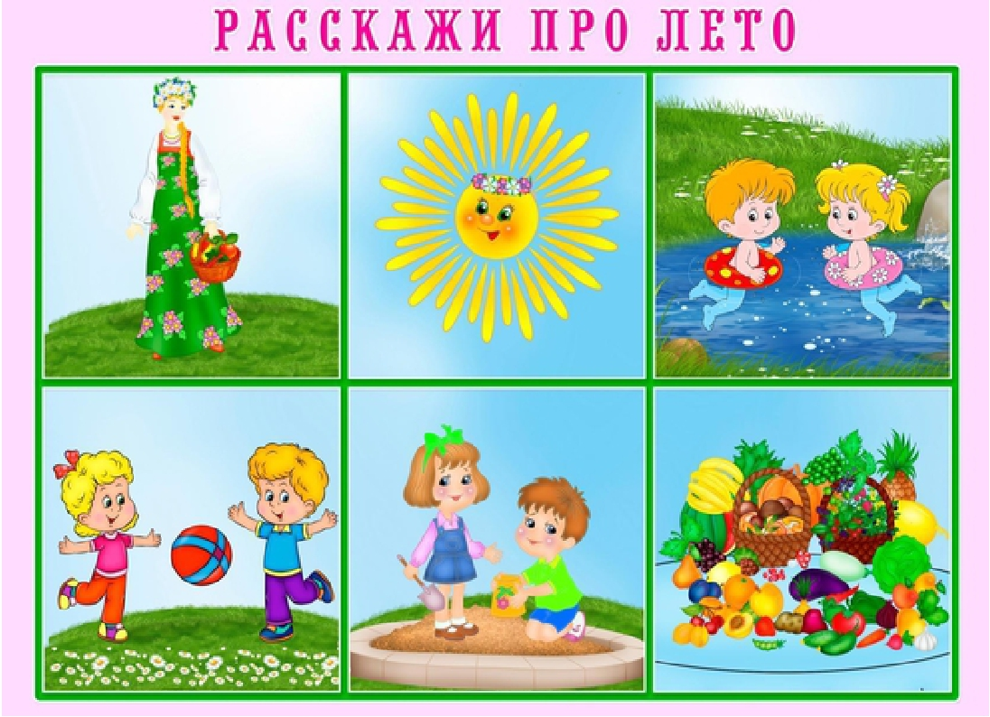

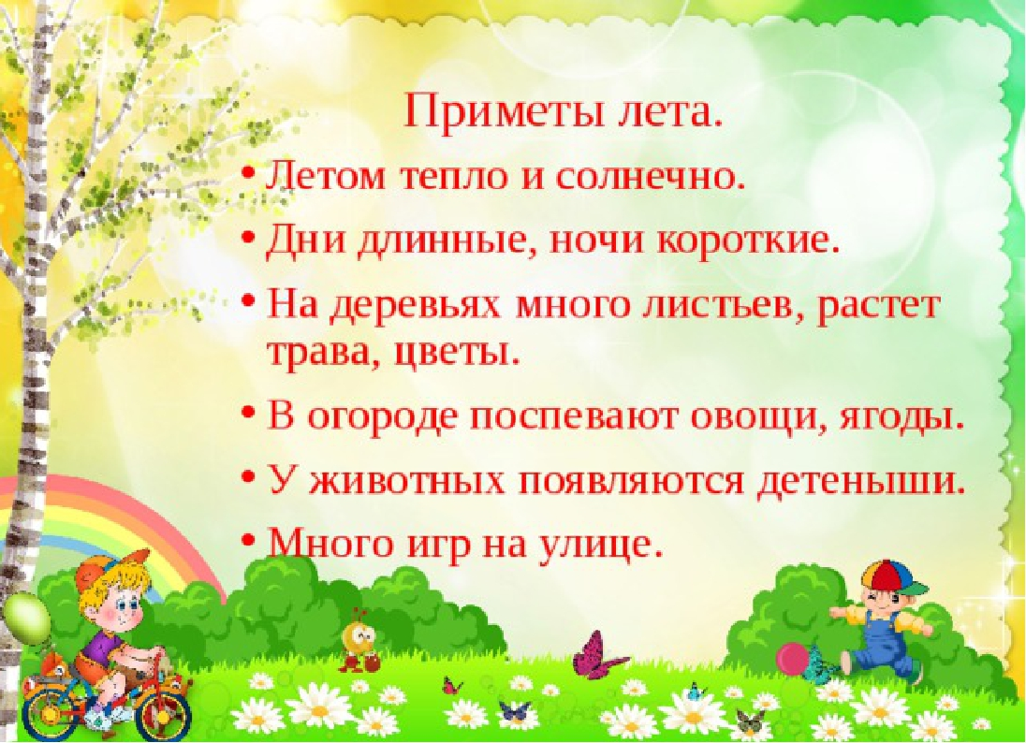

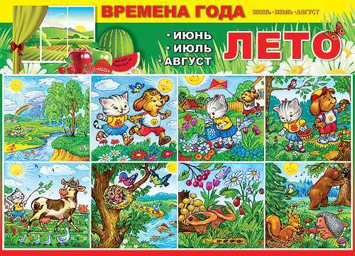

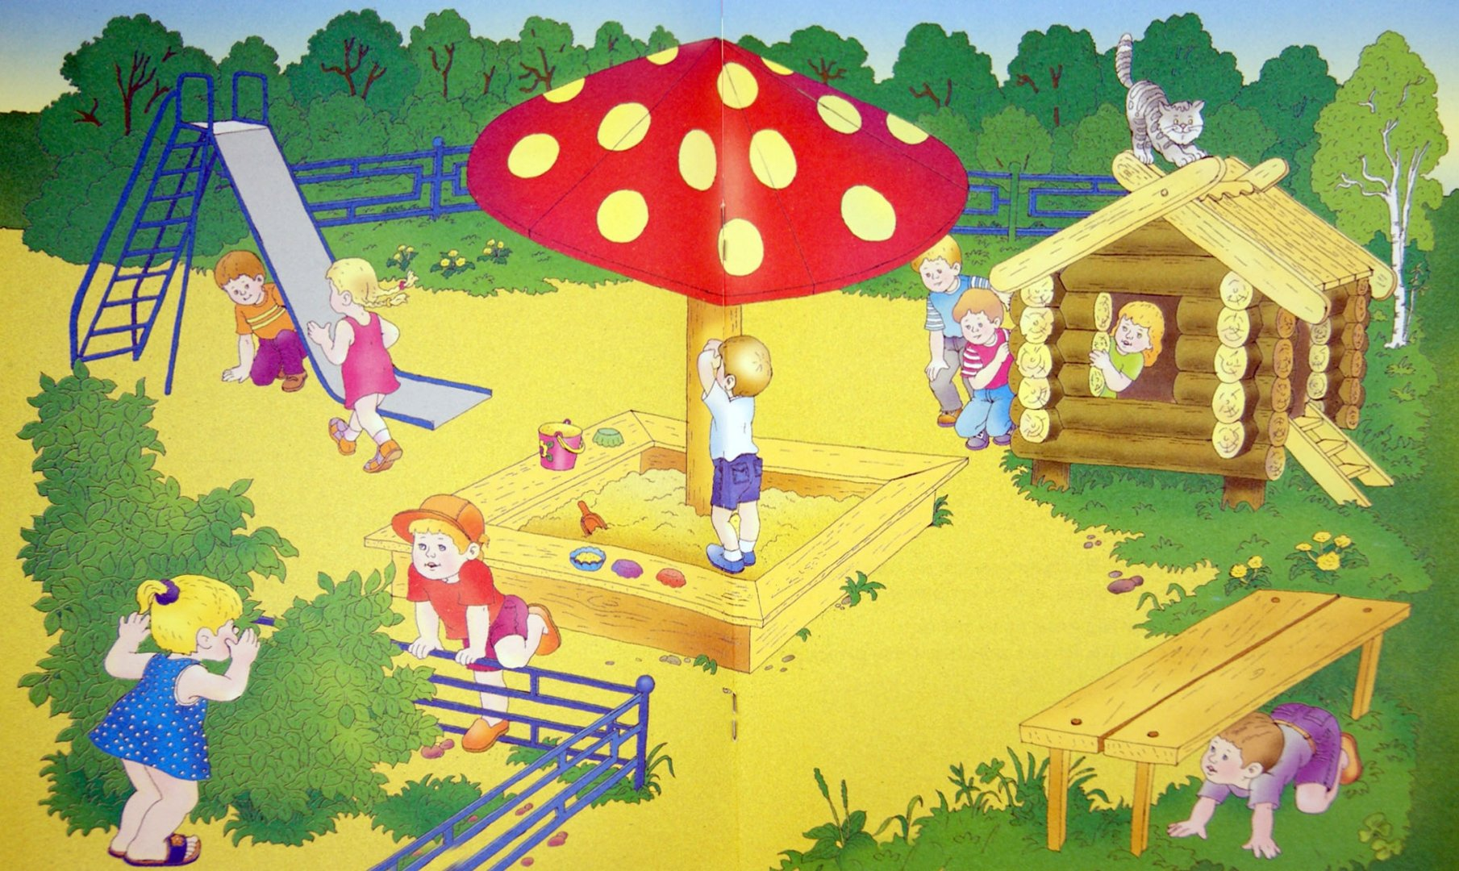

Для ребенка дошкольного возраста плавный переход от теплой погоды в мае к июньской жаре часто происходит незаметно. Задача воспитателя – научить малыша распознавать основные признаки лета, чтобы отличать это время года от весенней поры.

**ЖАРКИЕ ДНИ**

Главным летним признаком является жара. Солнце расположено высоко над землей, его лучи тщательно прогревают все вокруг, включая почву и водоемы. Дни становятся такими жаркими, что тепло сохраняется даже ночью. Небо приобретает ярко-голубой цвет. Оно бывает чистым или с белыми, как снег, облаками. Увеличивается дневной отрезок времени. Это наблюдается до 22 июня, после чего светлая часть суток начнет постепенно убывать.

**ЛИВНИ И ГРОЗЫ**

Время от времени идут теплые ливневые дожди. Обычно они сопровождаются раскатами грома и вспышками молний. Это летняя гроза. Когда дождь заканчивается, из-за облаков выглядывает солнышко и на небе зажигается радуга. Она состоит из семи цветов: красного, оранжевого, желтого, зеленого, голубого, синего и фиолетового. **УТРЕННЯЯ РОСА**

Выйдя ранним утром во двор, можно заметить на траве мелкие капельки воды.  Это утренняя роса, которая образуется ночью из находящегося в воздухе водяного пара. Днем под палящими лучами солнца она испаряется и полностью исчезает.

**ЗВЕЗДОПАД**

Если вдруг повезет прогуляться с родителями в поздний час, нужно обязательно взглянуть на ночное небо. Накануне ясного солнечного дня оно полностью покрыто звездами. В летнее время от них струится такой яркий свет, что даже без фонарика отчетливо видны окружающие предметы. Бывает, на небе появляется одна или несколько падающих звезд. На самом деле это частицы космических тел, однако в народе такое явление называют звездопадом.

**МНОГООБРАЗИЕ РАСТИТЕЛЬНОГО МИРА**

Природа в летние дни отличается обилием красок и ароматов. Городские парки, скверы украшены зеленью деревьев и кустарников. Клумбы пестрят разноцветным убранством: розы, маки, гладиолусы, гвоздики. На полях и лугах красуются ромашки, лютики, колокольчики, васильки. В начале лета на садовых участках созревают ягоды клубники, вишни, смородины. На овощных грядках появляется молодой картофель, морковь, редис. Немного позже спеют абрикосы, персики, кукуруза, вслед за ними – дыни, арбузы, виноград. Ближе к концу сезона можно собирать ежевику, бруснику, клюкву, шиповник. В это же время дозревают лесные орехи.

**БОЛЬШОЕ КОЛИЧЕСТВО НАСЕКОМЫХ**

Летом сады, поля и луга наполняются многоголосым жужжанием и шелестом крыльев. Шмели, пчелы, бабочки, жуки летают, ползают, копошатся в цветках, собирая нектар. Наклонившись, интересно понаблюдать, как суетятся неугомонные муравьи. В траве не так-то легко заметить зеленую гусеницу, которая скоро превратится в куколку, а затем – бабочку. А вот божьих коровок никак не обойти вниманием. Красное тельце с черными точками хорошо видно на свежей траве. И, конечно, никакое лето не может обойтись без кузнечиков и сверчков, которые дружно стрекочут теплыми вечерами.

**МНОЖЕСТВО ПТИЦ**

Непрерывный гул насекомых дополняется пением птиц. Летом их особенно много, большинство из них – те, что вернулись после холодной зимы весной. Это жаворонки, скворцы, кукушки, чибисы. В жаркие месяцы для них достаточно корма, так как птицы питаются семенами, ягодами и насекомыми.

**АКТИВНОСТЬ ДИКИХ ЖИВОТНЫХ**

В летнее время обитатели лесов ведут активный образ жизни: обустраивают жилища, заводят потомство, воспитывают детенышей. В начале июня выходят из нор молодые суслики. В скором времени им предстоит расселяться по отдельным домикам и вести самостоятельную жизнь. А вот ежиха уже сейчас заботливо мастерит гнездо. В июле у нее появятся детки. В середине лета рождаются малыши у зайцев и белок. Самки вскармливают детенышей молоком. Интересно, что некоторые животные меняют окрас в зависимости от сезона. Например, шерсть зайца русака летом и зимой имеет разные оттенки. Его серовато-коричневая летняя шубка с наступлением холодов станет гораздо светлее.

**ПОДВЕДЕНИЕ ИТОГОВ**

В конце первой – познавательной – части урока рекомендуется обобщить материал, выделив из него основную информацию. Отличительные характеристики – 15 признаков лета: Дневная жара. Теплые ночи. Увеличение продолжительности дня. Высокое расположение солнца. Ясное голубое небо, иногда с белыми облаками. Прогревание водоемов. Ливневые дожди с грозами. Появление на небе радуги. Образование утренней росы. Множество звезд на ночном небе. Разнообразие цветущих растений. Обилие ягод, фруктов и овощей. Большое количество насекомых. Стрекотание кузнечиков по вечерам. Активность животных и птиц.

**ЗАКРЕПЛЕНИЕ ЗНАНИЙ**

Чтобы ребенок хорошо запомнил материал, необходимо его закрепить с помощью наглядных пособий. Для этого можно воспользоваться иллюстрациями на тему «Лето красное». Вначале малыш пусть сам изобразит время года таким, каким он его представляет. Готовый рисунок нужно подробно обсудить, останавливаясь на характерных деталях. Полезно выучить песню или несколько коротких стишков о лете, а затем, в процессе урока, подобрать к ним подходящие картинки. Ну и, конечно, загадки, которые так любят дети! Для каждой из них нужно заранее подготовить карточку с рисунком-разгадкой. В зависимости от уровня развития ребенка можно расширить объем информации с помощью дополнительных инструментов. Хорошо, например, записать на аудионоситель голоса животных и птиц, чтобы малыш учился их распознавать. Для формирования наблюдательности следует приучать ребенка вести календарь погоды, грамотно пользуясь условными обозначениями. Эти простые приемы помогут дошкольнику прочно усвоить материал и превратят серьезное занятие в увлекательную игру, которую юный ученик непременно захочет повторить.

Предложите своему ребёнку полепить или сделать аппликацию о времени года «ЛЕТО».